Tester la connectivité

Tester la communication réseau des instances EC2

Dans cet atelier, vous allez lancer 2 instances EC2 dans les sous-réseaux publics précédemment créés et démontrer la connectivité à l’aide des règles SSH et ICMP de groupe de sécurité créées, ainsi que de la table de routage appropriée à l’aide de la passerelle Internet.

Lancer une nouvelle instance EC2 dans le sous-réseau public A

Dans cette section, nous allons lancer une instance Amazon Linux 2.

À l’aide de la console AWS, recherchez le tableau de bord EC2

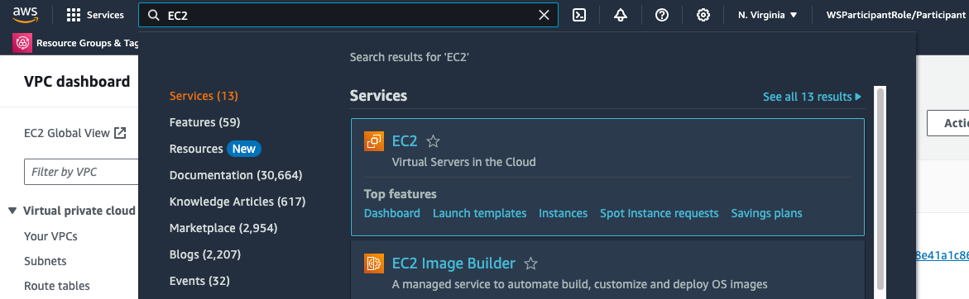

Une fois dans la console, cliquez sur Lancer l’instance.

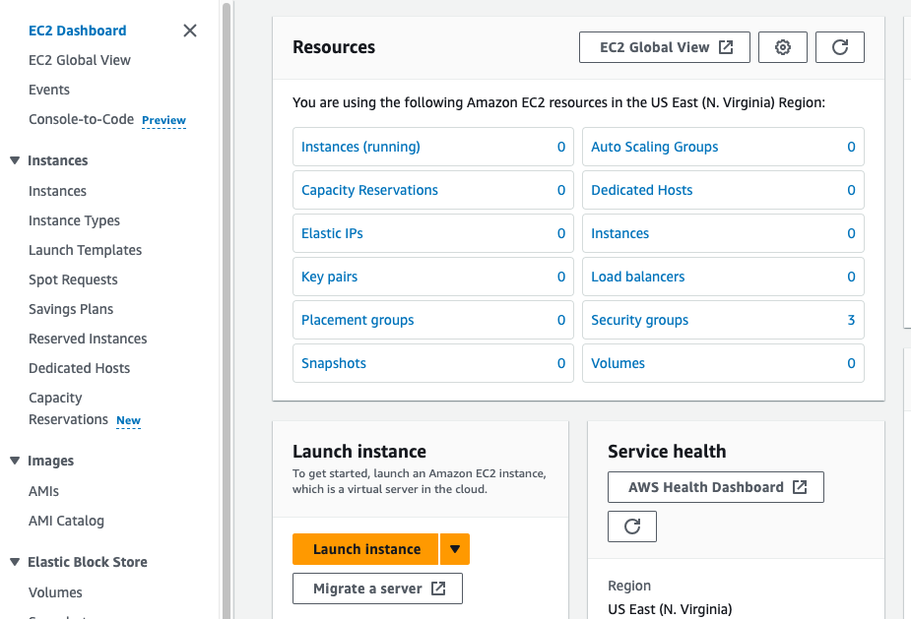

Dans le champ Nom, entrez . Vérifiez les paramètres par défaut d’Amazon Machine Image, comme indiqué ci-dessous.EC2-1

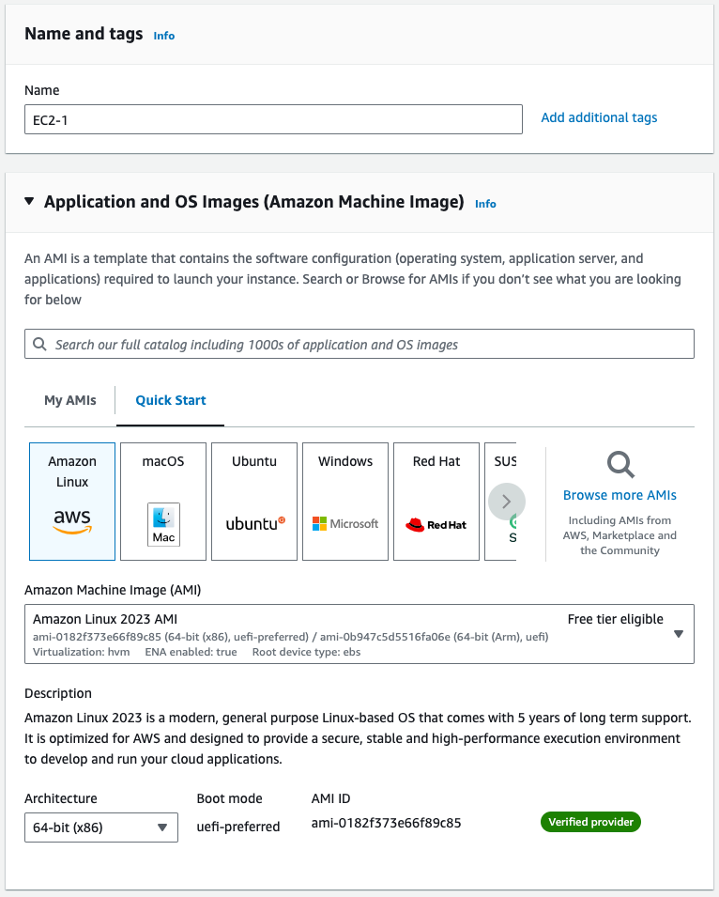

Sélectionnez t2.micro dans Type d’instance.

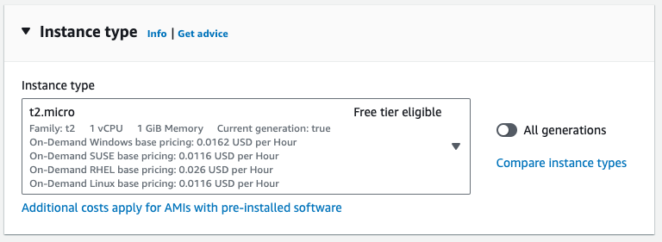

Lorsque vous utilisez l’option EC2 Instance Connect pour accéder à la console d’instance, une paire de clés n’est pas requise. Il est recommandé d’utiliser une paire de clés en dehors d’un environnement de laboratoire. Choisir.Proceed without a key pair

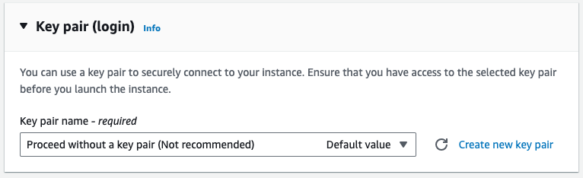

Cliquez sur le bouton Modifier dans les paramètres réseau.

Sélectionnez dans la liste déroulante de la liste VPC. Sélectionnez le sous-réseau dans AZ-A et activez l’attribution automatique d’une adresse IP publique.VPC-Labpublic subnet A

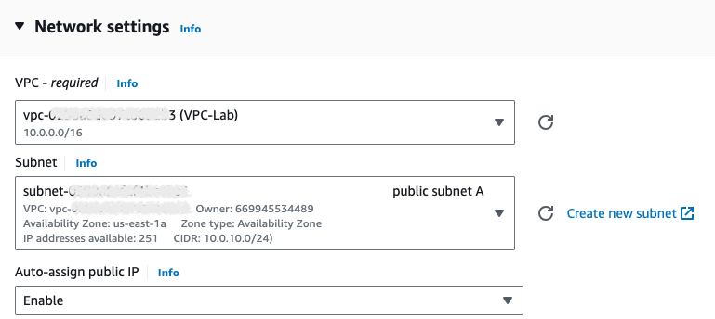

Dans la section Groupe de sécurité, choisissez Sélectionner un groupe de sécurité existant. Dans la liste déroulante, sélectionnez le groupe de sécurité précédemment créé .vpc-lab-sg

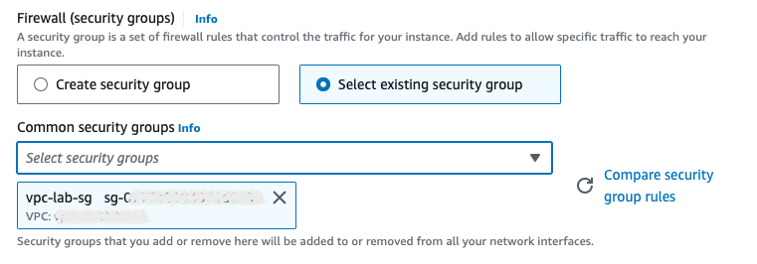

Pour toutes les autres valeurs, acceptez les valeurs par défaut. Cliquez sur Lancer l’instance.

Cliquez sur le bouton Afficher les instances dans la partie inférieure droite de l’écran pour afficher la liste des instances EC2. Une fois votre instance lancée, vous verrez également la zone de disponibilité dans laquelle se trouve l’instance et l’adresse IP publique. Cochez la case à côté de votre instance pour afficher les détails.EC2-1

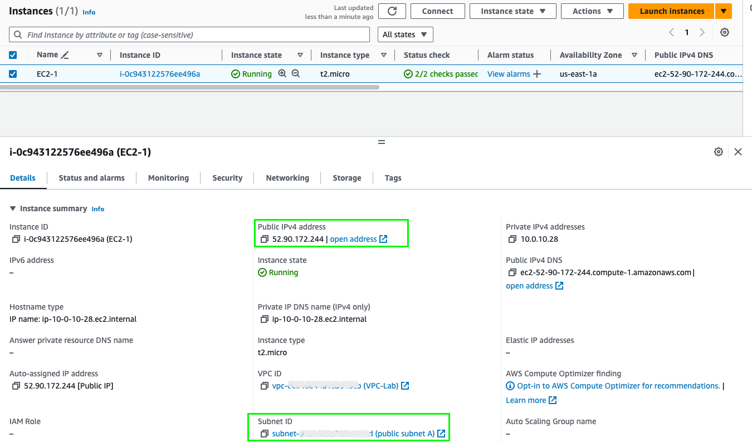

Lancer une nouvelle instance EC2 dans le sous-réseau public C

Répétez les étapes précédentes pour lancer une autre instance EC2 en remplaçant 2 valeurs :
- Nom de l’instance – EC2-2
- Sous-réseau - dans la zone de disponibilité Cpublic subnet C

Valider la connectivité entre les instances EC2

Dans la console EC2, sélectionnez EC2-2 et notez l’adresse IPv4 publique.

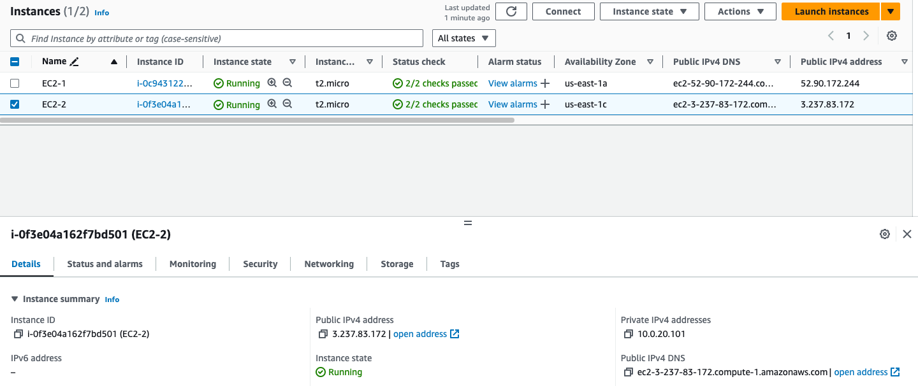

Désélectionnez EC2-2, cochez EC2-1, puis cliquez sur le bouton Connecter.

Sélectionnez l’onglet EC2 Instance Connect, conservez les valeurs par défaut et cliquez sur Connecter.

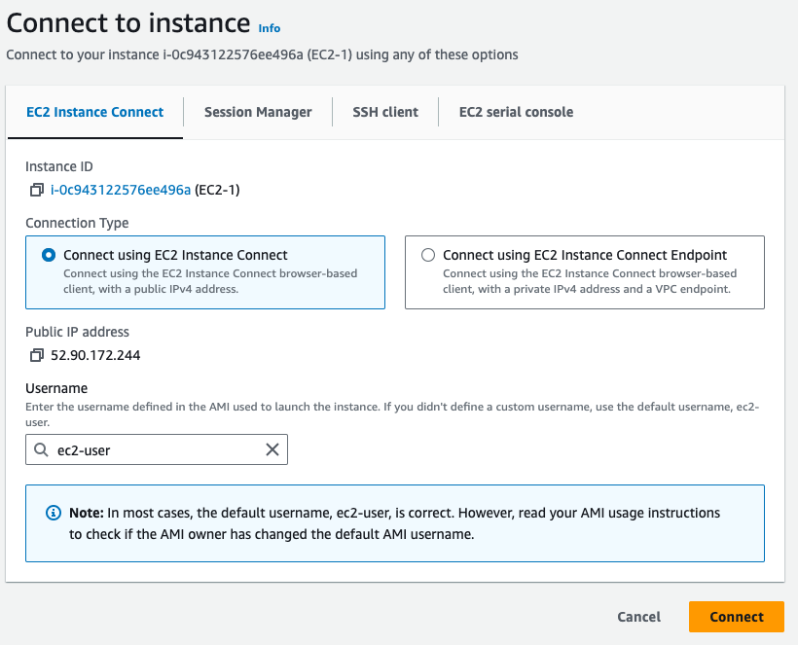

Si la règle entrante SSH du groupe de sécurité a été correctement configurée, une connexion SSH réussie ouvrira un onglet de navigateur distinct avec un terminal Linux sur l’instance EC2.

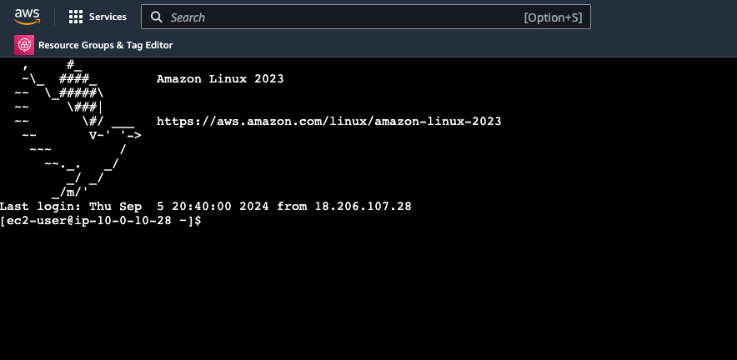

Sur le terminal linux, tapez . Vous devez voir une réponse ping réussie, confirmant la communication EC2 entre les zones de disponibilité via ICMP.ping <Public IPv4 address of the EC2-2 instance>

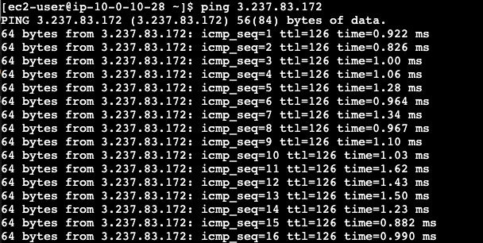

Vérifiez ensuite la connectivité Internet.

Entrez la commande à l’invite. Vous devriez voir une réponse similaire à la sortie tronquée suivante.curl example.com

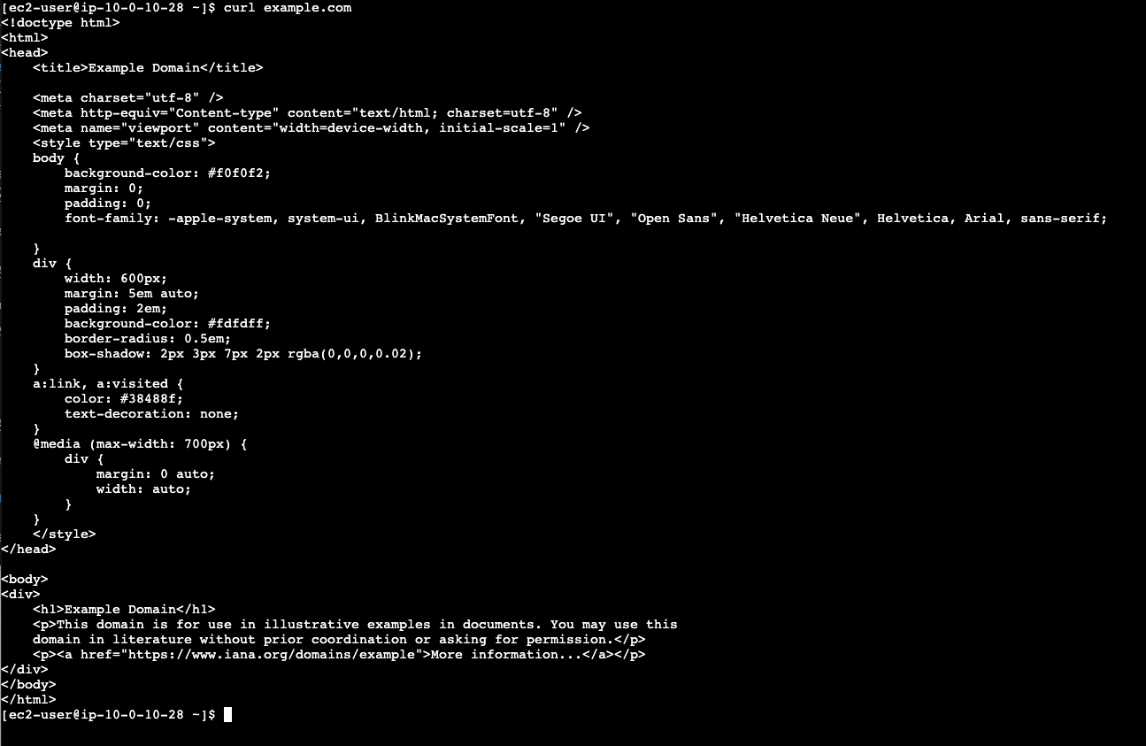

Ce résultat confirme que l’instance EC2-1 est en mesure de communiquer en sortant à partir du sous-réseau public A.

Reachability Analyzer pour le dépannage

Analyseur d’accessibilité est un outil d’analyse de configuration qui vous permet d’effectuer des tests de connectivité entre une ressource source et une ressource de destination dans vos VPC.

Recherchez dans la zone de recherche d’AWS Management Console.VPC Reachability Analyzer

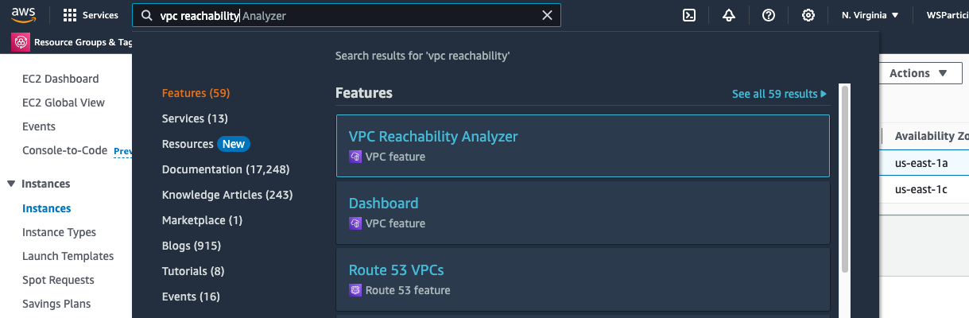

Cliquez sur Créer et analyser le chemin.

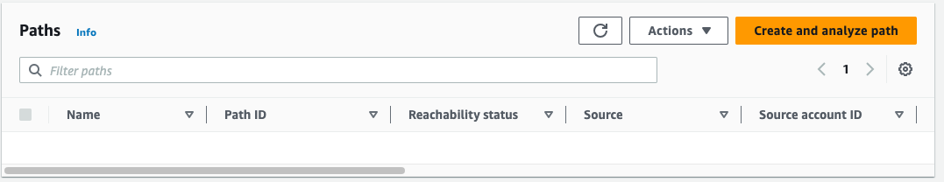

Indiquez le nom de la configuration du chemin, de la source du chemin, de la destination du chemin et du protocole à l’aide des valeurs de la table, puis cliquez sur le bouton Créer et analyser le chemin.

clé | valeur
Balise nominative | VPC-Lab-RA
Source Type | Instances
Source | EC2-2
Destination Type | Internet Gateways
Destination | VPC-Lab-igw
Protocole | TCP

L’analyse affichera En attente et peut prendre quelques minutes. Cliquez sur le bouton d’actualisation.

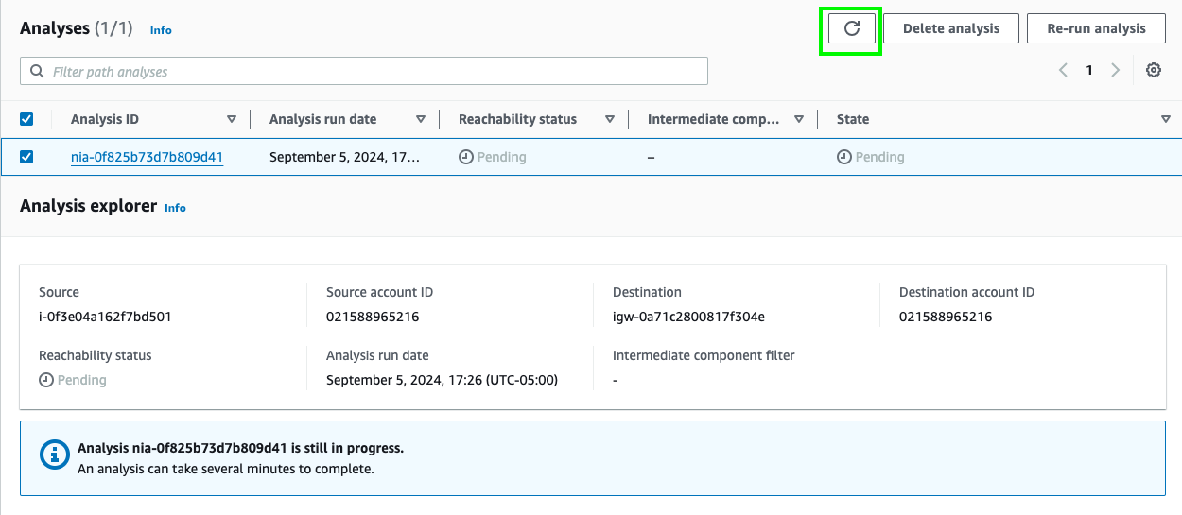

Faites défiler vers le bas pour voir le résultat. Le rapport affiche les composants utilisés dans le chemin d’accès réseau pour que l’instance EC2 atteigne la passerelle Internet.

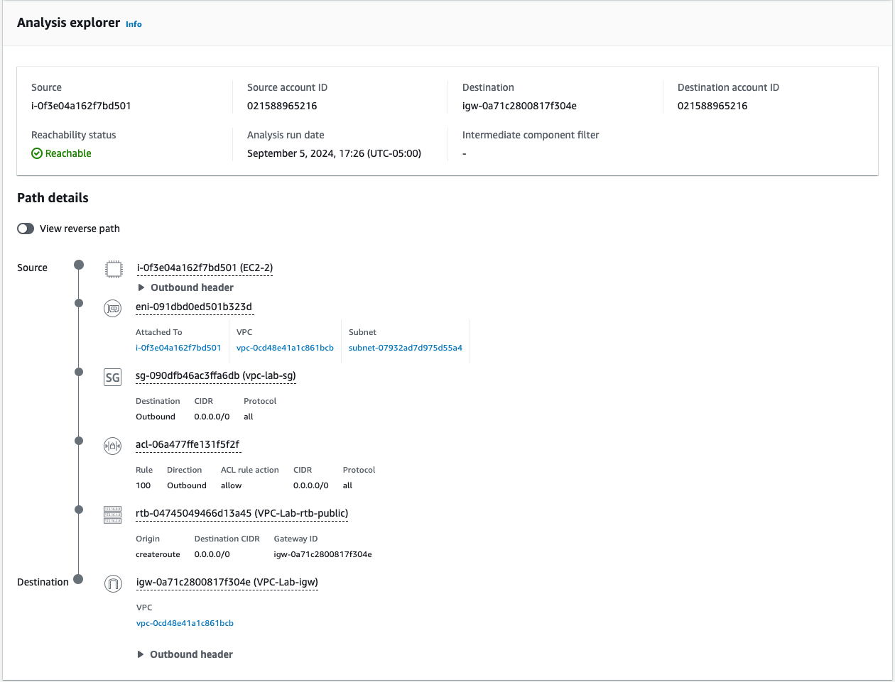

Pour obtenir un crédit supplémentaire, créez un scénario dans lequel l’instance EC2-2 ne peut pas atteindre la passerelle Internet. Exécutez ensuite à nouveau l’analyseur d’accessibilité en cliquant sur le bouton Analyser le chemin d’accès pour le même chemin d’accès créé à l’étape 3.

Vous trouverez ci-dessous un exemple de scénario non accessible.

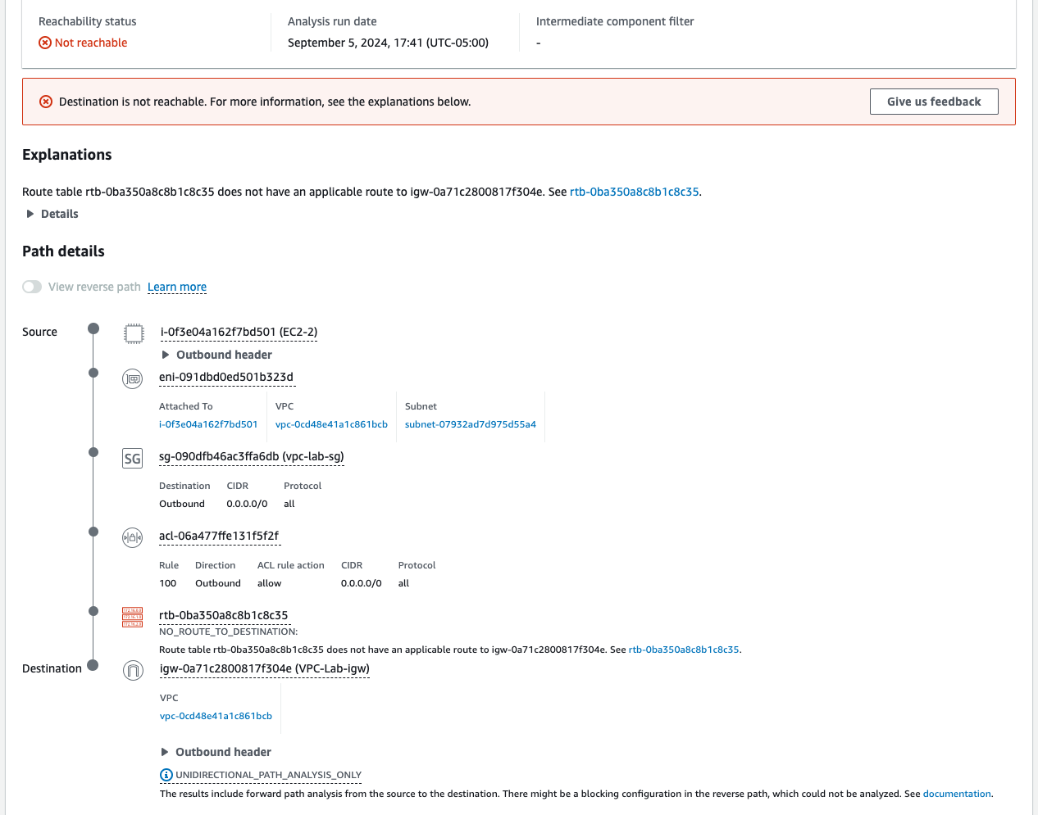

ASTUCE : en supprimant l’association explicite de table de routage pour le sous-réseau public C, le sous-réseau prend en charge la table de routage principale qui n’inclut pas de route 0.0.0.0/0. Ainsi, l’instance EC2-2 n’a plus de route vers la passerelle Internet.

Récapitulatif de l’apprentissage

Dans cette section, vous avez créé un Amazon VPC avec deux sous-réseaux publics dans deux zones de disponibilité pour la haute disponibilité et configuré le routage via un IGW et vos ressources locales au sein du VPC. Vous avez également implémenté la sécurité réseau en créant des groupes de sécurité avec des règles entrantes spécifiques pour le trafic SSH et ICMP. Après avoir déployé des instances Amazon Linux dans chaque sous-réseau, vous avez vérifié la connectivité à l’aide d’EC2 Instance Connect et utilisé AWS Reachability Analyzer pour valider et dépanner les chemins d’accès réseau entre les ressources.
Grâce à des exercices pratiques, vous avez acquis une expérience pratique de la conception et de la mise en œuvre d’une architecture réseau résiliente qui sert de base à l’hébergement d’applications hautement disponibles dans AWS.

